附件6
装备制造类专业职业技能测试方案

一、测试项目名称：装备制造类专业职业技能测试
二、测试时间：2024年3月17日下午2：00-4：30
三、测试地点：新机电楼309、410
四、适用专业：机电一体化技术、汽车制造与试验技术
五、赋分权重与分值
装备制造类职业技能测试科目赋分权重与分值表
科目名称 | 分类名称 | 考核内容 | 权重 | 分值 | 总分值
职业技能测试 | 装备制造类 | 机械零件测绘 | 0.5 | 150 | 300
职业技能测试 | 装备制造类 | 照明电路安装与调试 | 0.5 | 150 | 300
六、具体项目考核方案
项目一：机械零件测绘实操考试
（一）考核项目与内容：机械零件测绘，考题包括两个子试题，试题一零件测量，试题二零件测绘。
（二）考核要求：机械零件测绘实操考试要求考生掌握机械制图基础知识，正确使用绘图工具，量具，完成对机械零件三视图的绘制，并能正确和准确标注尺寸。
（三）考核时长：60分钟
（四）考核和评分条件
1、考场准备：一次安排30人考试，统一为每位考生配备一台绘图桌、一副游标卡尺，两个机械零件，一份试题图纸和一张草稿纸。
2、考生准备：考生自备绘图工具含铅笔、三角尺、量角器，圆规、橡皮、削笔刀。考生使用绘图工具在试题纸上绘制图形并标注。
3、评分：考试由三个评委组成评委会，其中设裁判长一名。
评分由两部份组成，一部份为试卷测量分，通过流水批改试卷得到，一部份为评价分，考查工具使用，绘图处理、绘图步骤、图纸整洁等内容，由三位评委各自打分，并取平均分。具体见评分标准。
（五）评分标准
本实操项目考核总分150分。由测量分和评价分两部份组成。考生成绩最终由两部份成绩相加得到。
1、测量分：测量分共120分，根据试卷图纸结果评分得到。
 | 考核要点 | 考核标准 | 分值
试题一实物测量 | 尺寸数字测量准确 | 尺寸测量误差小于1mm。 | 20
试题一实物测量 | 尺寸标注正确,符合规定 | 尺寸数字、箭头、尺寸线、尺寸界线符合国标规定，尺寸标注合理 | 20
试题二 实物测绘 | 图形正确 | 主视图、左视图、俯视图，单个图形形状符合 | 30
试题二 实物测绘 | 符合三视图绘图规定 | 符合三视图布局及长宽高对齐等要求 | 10
试题二 实物测绘 | 尺寸数字测量准确 | 尺寸测量误差小于1mm。 | 20
试题二 实物测绘 | 尺寸标注正确,符合规定 | 尺寸数字、箭头、尺寸线、尺寸界线符合国标规定，尺寸标注合理 | 20
2、评价分：评价分共30分，根据实操过程综合评价得到。
序号 | 考核要点 | 考核标准 | 分值
1 | 绘图工具、量具使用规范 | 正确使用绘图工具和量具 | 10
2 | 绘图步骤正确 | 绘图顺序正确，步骤合理 | 8
3 | 绘图处理 | 图形比例，布局合理 | 6
4 | 图纸整洁 | 图纸卷面干净，整洁，图线清晰，粗细分明，无明显涂改和污痕 | 6
七、样题
试题一：实物测量
使用游标卡尺等量具测量实物如图所示：并将尺寸标注在三视图中。

试题二：实物测绘
使用游标卡尺等量具测量实物如图所示：绘制其三视图，并标注尺寸。

项目二、照明电路安装与调试考核
（一）考核项目与内容：照明电路安装与调试，考题包括两个子试题，试题一电路元器件识别，试题二照明电路安装与调试；
（二）考核要求：照明电路安装与调试实操考试要求考生掌握电路基础知识，正确识别电路元器件，测量工具的使用，能正确完成照明电路安装与调试。
（三）考核时长：60分钟
（四）考核和评分条件
1、考场准备：一次安排30人考试，统一为每位考生配备一个操作工位、电路元器件一批和相关工具一套，一份试题图纸和一张草稿纸。
2、考生准备：考生自备绘图工具含圆珠笔、铅笔、三角尺、橡皮、削笔刀。考生使用工具在试题纸上答题，并按试题要求完成电路安装与调试。
3、评分：考试由三个评委组成评委会，其中设裁判长一名。
评分由两部份组成，一部份为试题一评分，通过流水批改试卷得到，一部份为实操考核评分，考查工具使用，电路设计合理、功能实现等内容，由三位评委各自打分，并取平均分。具体见评分标准。
（五）评分标准
序号 | 内容 |  |  | 配分 | 评分标准
一题 | 1 | 电路元器件实物识别 |  | 64 | 每答对一题得8分
二题 | 1 | 列出器材清单 |  | 16 | 每列出一个得4分
二题 | 2 | 画出电路图 |  | 20 | 电路图画对一个器件加2分，每连对一个器件连线加2分；全对20分
二题 | 3 | 按电路图安装电路，并测试电路 | 布线 | 10 | （1）不按电路图布线，扣4分；  （2）不遵循布线横平竖直、少交叉原则，每处扣2分；
二题 | 3 | 按电路图安装电路，并测试电路 | 接线 | 10 | （1）损坏元器件，每只扣2分；  （2）接点松动、螺钉压到绝缘线皮、反圈，每点扣2分；  （3）损伤导线绝缘，每根扣2分；
二题 | 3 | 按电路图安装电路，并测试电路 | 电气检查及工艺检查 | 10 | （1）不检查，扣4分；  （2）检查方法错误，每点扣2分；  （3）漏电气检查或工艺检查，扣2分；  （4）查出问题未更改，每点扣2分
二题 | 3 | 按电路图安装电路，并测试电路 | 通电 | 10 | （1）电源加错，扣10分；  （2）第一次通电不成功，扣2分；  （3）第二次通电不成功，扣4分；  （4）第三次通电不成功，扣6分；
二题 | 3 | 按电路图安装电路，并测试电路 | 安全文明操作 | 10 | （1）大声喧哗，扣4分；  （2）不按监考老师安排考核，扣6分；  （3）故意损坏实训装置、元器件、工具，扣6分；  （4）未整理现场，扣2分
（六)样题
1、电路元器件识别（每空8分，共64分）
（1）号器件： 电阻器 （2）号器件： 电容器
（3）号器件： 二极管 （4）号器件： LED灯泡
（5）号器件： 三极管 （6）号器件： 保险管
（7）号器件： 电感 （8）号器件： 滑动变阻器
2、利用电工实训平台提供的器材完成“简单照明安装及检测”（共86分）
（1）列出器材清单：（8分）
序号 | 器件名称 | 型号与规格 | 数量
1 | 直流电源 | 12V | 1
2 | 保险 | 1A | 1
3 | 开关 | 220V/10A | 1
4 | LED灯泡 | 12V/6w | 1

（2）画出电路图：（20分）

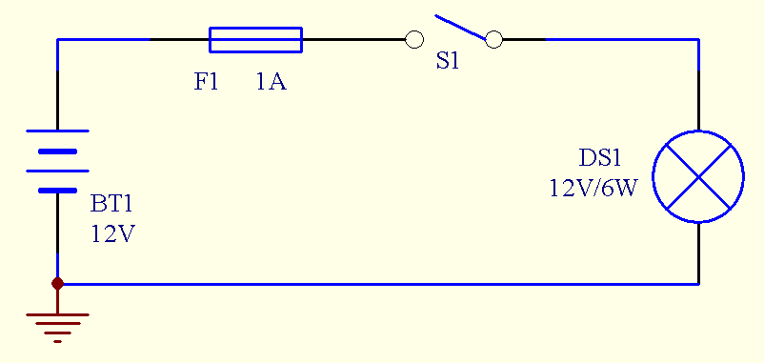
参考电路图

（3）按电路图安装电路，并测试电路。（50分）

